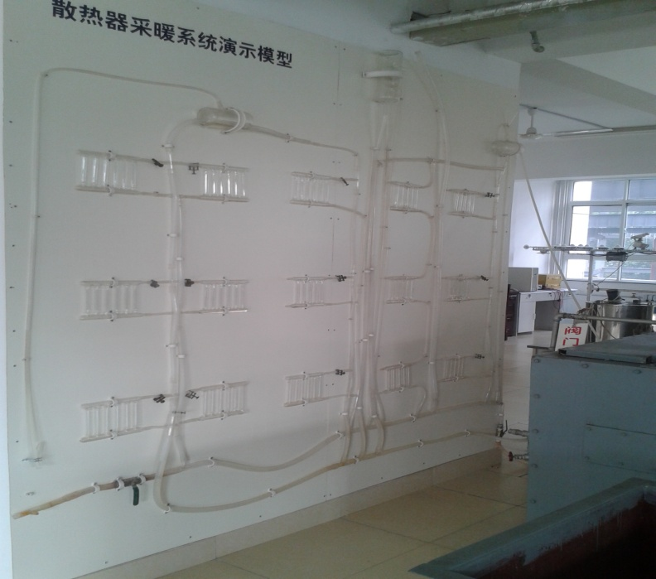

设备名称：玻璃管热水采暖系统演示系统

用途：使学生了解热水采暖系统的组成及散热器的各种连接方式，了解采暖系统中主要部件的作用及安装位置，观察系统在注水时的排气现象，从而掌握热水采暖系统的形式及其优缺点。